NGÂN HÀNG ĐỀ LUYỆN THI TỐT NGHIỆP THPT 2026
MÔN VẬT LÍ
Biên soạn theo Chương trình GDPT 2018 và cấu trúc định dạng đề thi tốt nghiệp THPT từ năm 2025
BỘ 30 ĐỀ THI THỬ TỐT NGHIỆP THPT 2026 – MÔN VẬT LÍ
TẬP ĐỀ BÀI
ĐỀ THI THỬ SỐ 29 – mức độ khó – phân loại. Thời gian làm bài 50 phút, thang điểm 10.
PHẠM VI KIẾN THỨC
Tổng hợp bốn chương của chương trình Vật lí 12: Chương I – Vật lí nhiệt; Chương II – Khí lí tưởng; Chương III – Từ trường; Chương IV – Vật lí hạt nhân.

CẤU TRÚC ĐỀ VÀ CÁCH TÍNH ĐIỂM
Cấu trúc và cách tính điểm (theo đề tham khảo/chính thức của Bộ GD&ĐT áp dụng từ 2025):
• Phần I – 18 câu trắc nghiệm nhiều phương án lựa chọn, mỗi câu 0,25 điểm → 4,50 điểm.
• Phần II – 4 câu trắc nghiệm đúng/sai, mỗi câu 4 ý. Trong một câu: đúng 1 ý được 0,10 điểm; đúng 2 ý được 0,25 điểm; đúng 3 ý được 0,50 điểm; đúng cả 4 ý được 1,00 điểm → 4,00 điểm.
• Phần III – 6 câu trắc nghiệm trả lời ngắn, mỗi câu 0,25 điểm → 1,50 điểm.
Tổng: 28 câu hỏi / 40 lệnh hỏi / 10,00 điểm / 50 phút.

MA TRẬN ĐỘ KHÓ CỦA ĐỀ
Mã đề | Mức độ chung | Dễ | Trung bình | Khó | Rất khó | Trọng tâm
TH-Đề 29 | Khó – phân loại | 0 | 0 | 20 | 8 | Tổng hợp bốn chương, chú trọng bài toán nhiều giai đoạn và biện luận điều kiện

BỘ 30 ĐỀ THI THỬ TỐT NGHIỆP THPT 2026 – MÔN VẬT LÍ
TH-Đề 29 – ĐỀ THI THỬ SỐ 29
Mức độ: Khó – phân loại | Thời gian làm bài: 50 phút | Thang điểm: 10
Trọng tâm: Tổng hợp bốn chương, chú trọng bài toán nhiều giai đoạn và biện luận điều kiện
PHẦN I. Câu trắc nghiệm nhiều phương án lựa chọn
Thí sinh trả lời từ câu 1 đến câu 18. Mỗi câu hỏi thí sinh chỉ chọn một phương án.
Câu 1. Thả 0,50 kg nước đá ở 0 °C vào 2,0 kg nước ở 30 °C trong bình cách nhiệt. Cho c(nước) = 4200 J/(kg·K); λ = 3,4·10⁵ J/kg. Nhiệt độ cân bằng bằng
A. 0 °C. B. 7,8 °C. C. 15,6 °C. D. 3,9 °C.
Câu 2. Một lượng khí giãn nở đẳng áp ở áp suất 2,0·10⁵ Pa, thể tích tăng từ 3,0 L lên 8,0 L và nhận nhiệt lượng 1500 J. Độ biến thiên nội năng của khí bằng
A. 1000 J. B. 2500 J. C. 500 J. D. −500 J.
Câu 3. Mỗi lần bơm đưa được 80 cm³ khí ở áp suất 1,0·10⁵ Pa vào một ruột xe có thể tích 2000 cm³ đang chứa khí ở chính áp suất đó. Sau 50 lần bơm, áp suất khí trong ruột xe bằng (nhiệt độ và thể tích ruột xe không đổi)
A. 3,0·10⁵ Pa. B. 2,0·10⁵ Pa. C. 4,0·10⁵ Pa. D. 2,5·10⁵ Pa.
Câu 4. Động năng tịnh tiến trung bình của một phân tử khí lí tưởng ở 27 °C bằng (k = 1,38·10⁻²³ J/K)
A. 4,14·10⁻²¹ J. B. 2,07·10⁻²¹ J. C. 1,24·10⁻²⁰ J. D. 6,21·10⁻²¹ J.
Câu 5. Nung nóng đẳng tích một lượng khí lí tưởng từ 27 °C lên 87 °C. Áp suất khí tăng thêm
A. 10 %. B. 20 %. C. 25 %. D. 60 %.
Câu 6. Hai dây dẫn thẳng dài song song cách nhau 20 cm mang dòng điện cùng chiều I₁ = 5,0 A và I₂ = 10 A. Biết cảm ứng từ do dòng thẳng dài gây ra tại điểm cách dây r là B = 2·10⁻⁷·I/r. Điểm có cảm ứng từ tổng hợp bằng không nằm cách dây thứ nhất
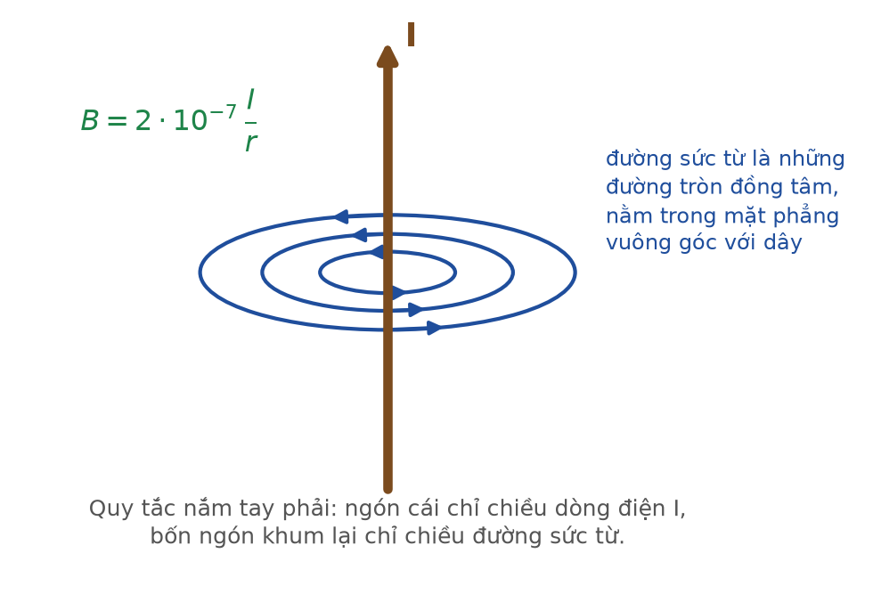
Từ trường của dòng điện thẳng
A. 6,7 cm. B. 13,3 cm. C. 10,0 cm. D. 20,0 cm.
Câu 7. Một đoạn dây dẫn dài 20 cm mang dòng điện 4,0 A đặt trong từ trường đều B = 0,50 T sao cho dây hợp với đường sức một góc 30°. Lực từ tác dụng lên đoạn dây bằng
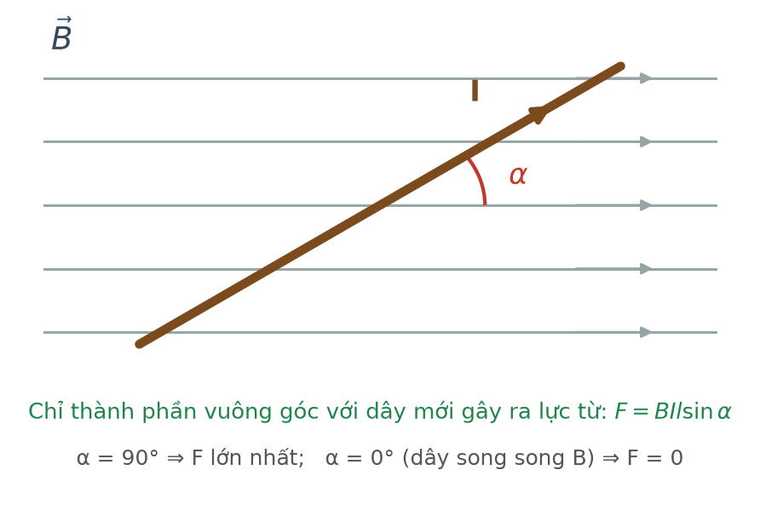
Góc giữa dây dẫn và đường sức
A. 0,40 N. B. 0,35 N. C. 0,20 N. D. 0,10 N.
Câu 8. Một khung dây 200 vòng, diện tích mỗi vòng 100 cm², đặt vuông góc với từ trường đều. Cảm ứng từ tăng đều từ 0 đến 0,40 T trong 0,20 s. Suất điện động cảm ứng bằng
A. 0,40 V. B. 1,00 V. C. 2,00 V. D. 4,00 V.
Câu 9. Đặt điện áp u = 220√2·cos(100πt) (V) vào hai đầu điện trở R = 110 Ω. Công suất toả nhiệt trên điện trở bằng
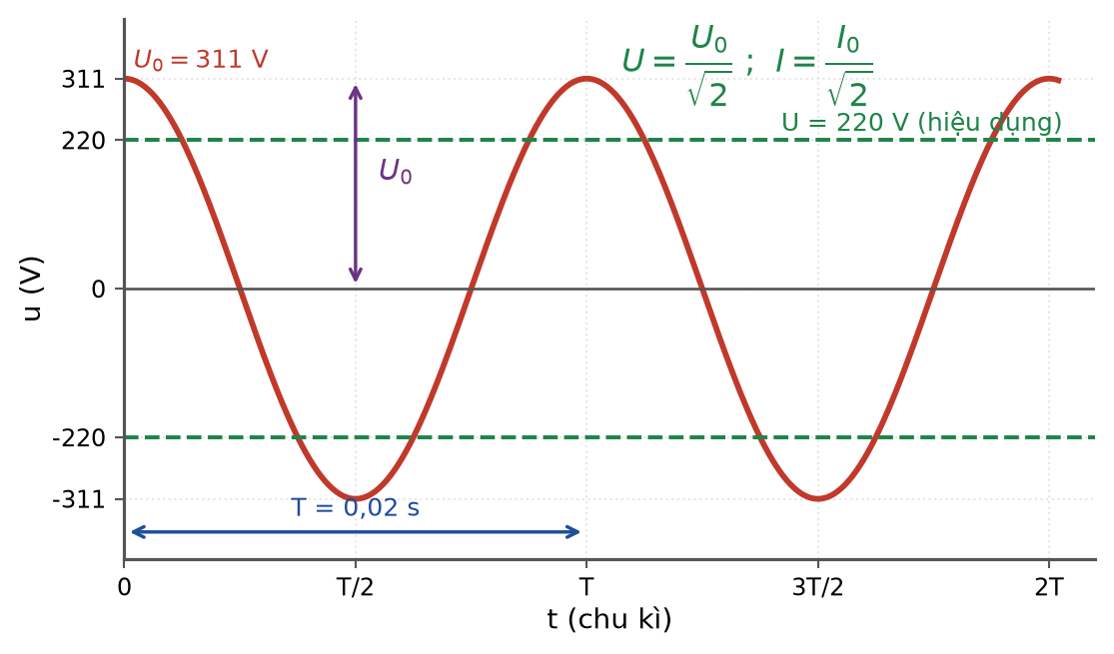
Giá trị hiệu dụng của điện áp xoay chiều
A. 220 W. B. 440 W. C. 880 W. D. 110 W.
Câu 10. Một máy phát điện xoay chiều có rôto gồm 4 cặp cực quay đều với tốc độ 750 vòng/phút. Tần số của suất điện động do máy phát ra bằng
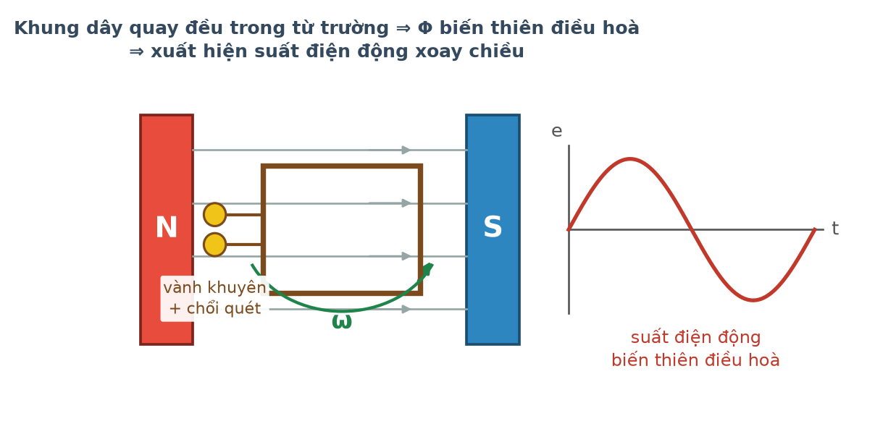
Cấu tạo máy phát điện xoay chiều
A. 50 Hz. B. 25 Hz. C. 60 Hz. D. 12,5 Hz.
Câu 11. Hạt nhân ⁷Li có khối lượng 7,0160 u. Cho m(p) = 1,0073 u; m(n) = 1,0087 u; 1 u·c² = 931,5 MeV. Năng lượng liên kết riêng của ⁷Li bằng

Năng lượng liên kết riêng theo số khối
A. 7,08 MeV/nuclôn. B. 8,79 MeV/nuclôn. C. 5,42 MeV/nuclôn. D. 37,9 MeV/nuclôn.
Câu 12. Hạt nhân ²¹⁰Po đứng yên phóng xạ α tạo thành ²⁰⁶Pb, phản ứng toả 5,40 MeV. Bỏ qua bức xạ γ, động năng của hạt α bằng
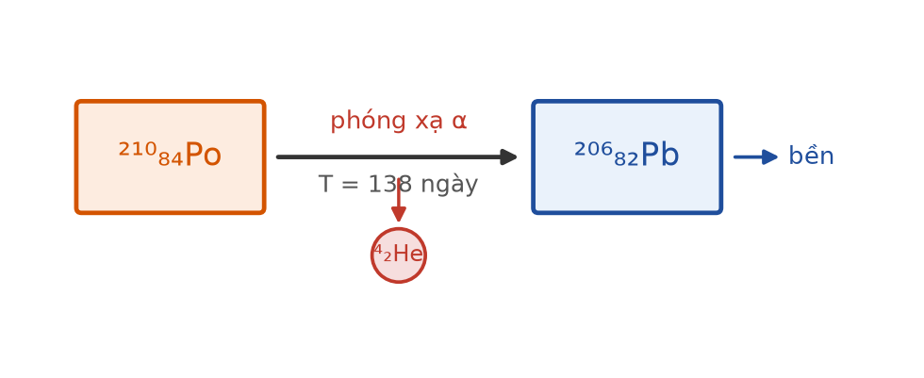
Sơ đồ phân rã của Po-210
A. 5,40 MeV. B. 5,30 MeV. C. 0,10 MeV. D. 5,50 MeV.
Câu 13. Một mẫu gỗ cổ có độ phóng xạ của ¹⁴C bằng 1/4 độ phóng xạ của mẫu gỗ cùng loại mới chặt. Biết chu kì bán rã của ¹⁴C là 5730 năm. Tuổi của mẫu gỗ bằng
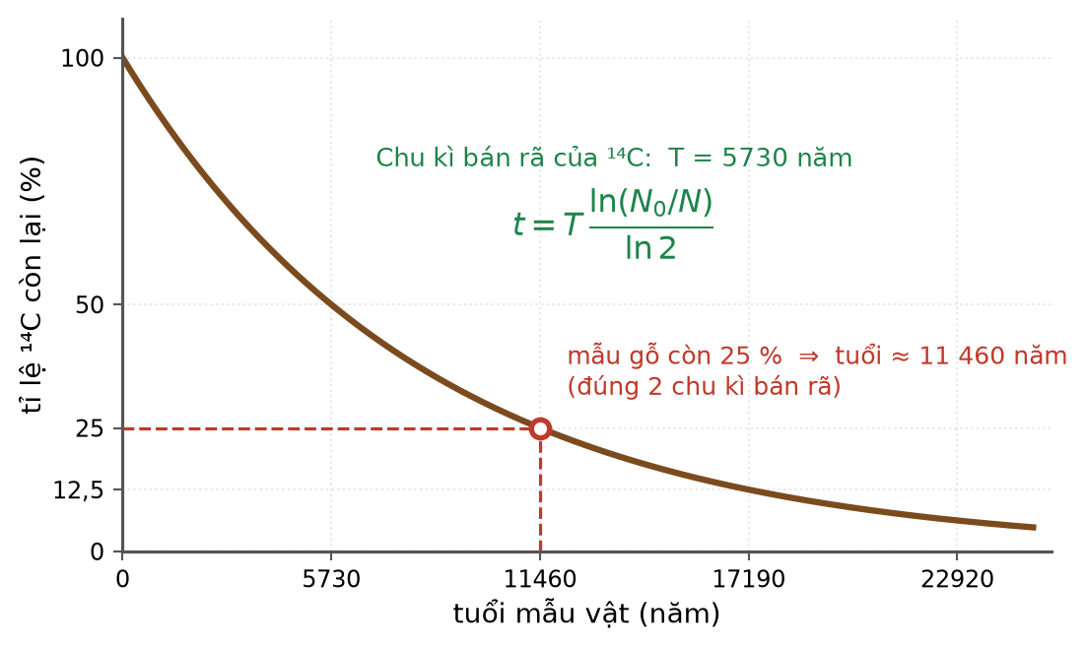
Định tuổi bằng C-14
A. 5730 năm. B. 2865 năm. C. 17190 năm. D. 11460 năm.
Câu 14. Trong phản ứng ²⁷Al + α → ³⁰P + X, hạt X là
A. nơtron. B. prôtôn. C. êlectron. D. hạt α.
Câu 15. Biện pháp nào sau đây KHÔNG làm giảm liều chiếu xạ mà người làm việc với nguồn phóng xạ nhận được?

Ba nguyên tắc an toàn phóng xạ
A. Tăng khoảng cách tới nguồn.
B. Dùng tấm chì che chắn.
C. Kéo dài thời gian thao tác gần nguồn.
D. Sử dụng nguồn có độ phóng xạ nhỏ hơn.
Câu 16. Năng lượng toả ra khi 1,0 g ²³⁵U phân hạch hoàn toàn bằng (mỗi phân hạch toả 200 MeV; Nₐ = 6,02·10²³ mol⁻¹)

Phản ứng phân hạch
A. 2,56·10²¹ J. B. 8,2·10¹⁰ J. C. 3,2·10⁻¹¹ J. D. 5,1·10¹³ J.
Câu 17. Ưu điểm nổi bật của phản ứng nhiệt hạch so với phản ứng phân hạch là

Phản ứng nhiệt hạch
A. mỗi phản ứng toả năng lượng lớn hơn.
B. dễ khống chế trong lò phản ứng hơn.
C. không cần điều kiện nhiệt độ cao.
D. nhiên liệu dồi dào và hầu như không tạo chất thải phóng xạ sống lâu.
Câu 18. Nội năng của một lượng khí lí tưởng xác định
A. chỉ phụ thuộc vào nhiệt độ của khí.
B. chỉ phụ thuộc vào thể tích của khí.
C. chỉ phụ thuộc vào áp suất của khí.
D. không thay đổi trong mọi quá trình.
PHẦN II. Câu trắc nghiệm đúng sai
Thí sinh trả lời từ câu 1 đến câu 4. Trong mỗi ý a), b), c), d) ở mỗi câu, thí sinh chọn đúng hoặc sai.
Câu 1. Thả 0,80 kg nước đá ở −10 °C vào 3,0 kg nước ở 40 °C trong bình cách nhiệt. Cho c(đá) = 2100, c(nước) = 4200 J/(kg·K); λ = 3,4·10⁵ J/kg.
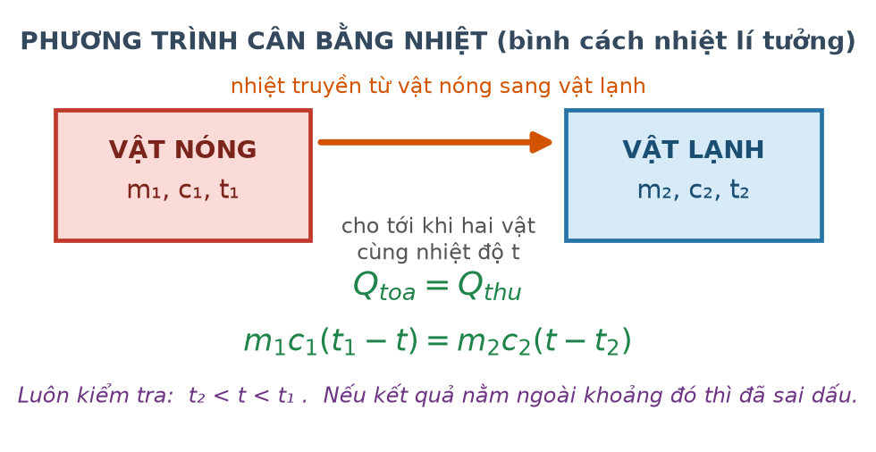
Trao đổi nhiệt trong bình cách nhiệt
a) Nhiệt lượng cần để đưa nước đá lên 0 °C là 16 800 J.
b) Nhiệt lượng cần để nước đá tan hoàn toàn ở 0 °C là 272 kJ.
c) Nước đá tan hết.
d) Nhiệt độ cân bằng của hệ là 0 °C.
Câu 2. Một xilanh có pit-tông nhẹ chuyển động không ma sát chứa 2,0 L khí lí tưởng ở 27 °C và 1,0·10⁵ Pa. Nung nóng khí tới 87 °C, pit-tông tự do nên áp suất không đổi. Cho R = 8,31 J/(mol·K).
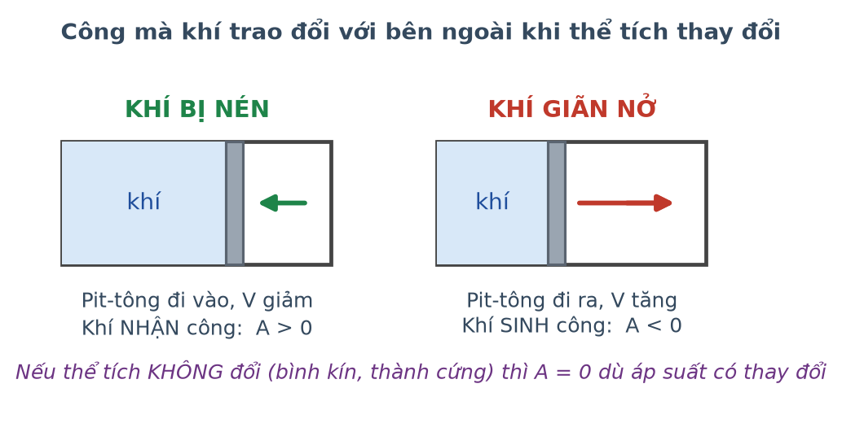
Khí thực hiện công lên pit-tông
a) Thể tích khí sau khi nung là 2,4 L.
b) Công khí thực hiện lên pit-tông là 40 J.
c) Lượng khí trong xilanh xấp xỉ 0,080 mol.
d) Nhiệt lượng khí nhận được đúng bằng 40 J.
Câu 3. Một khung dây phẳng 100 vòng, diện tích mỗi vòng 50 cm², quay đều quanh trục vuông góc với từ trường đều B = 0,20 T với tốc độ 300 vòng/phút.
Khung dây quay trong từ trường
a) Tần số của suất điện động là 5,0 Hz.
b) Từ thông cực đại qua khung là 0,10 Wb.
c) Suất điện động cực đại xấp xỉ 3,14 V.
d) Suất điện động hiệu dụng cũng xấp xỉ 3,14 V.
Câu 4. Một mẫu ²¹⁰Po nguyên chất khối lượng ban đầu 2,10 g, phóng xạ α với chu kì bán rã 138 ngày. Cho Nₐ = 6,02·10²³ mol⁻¹.
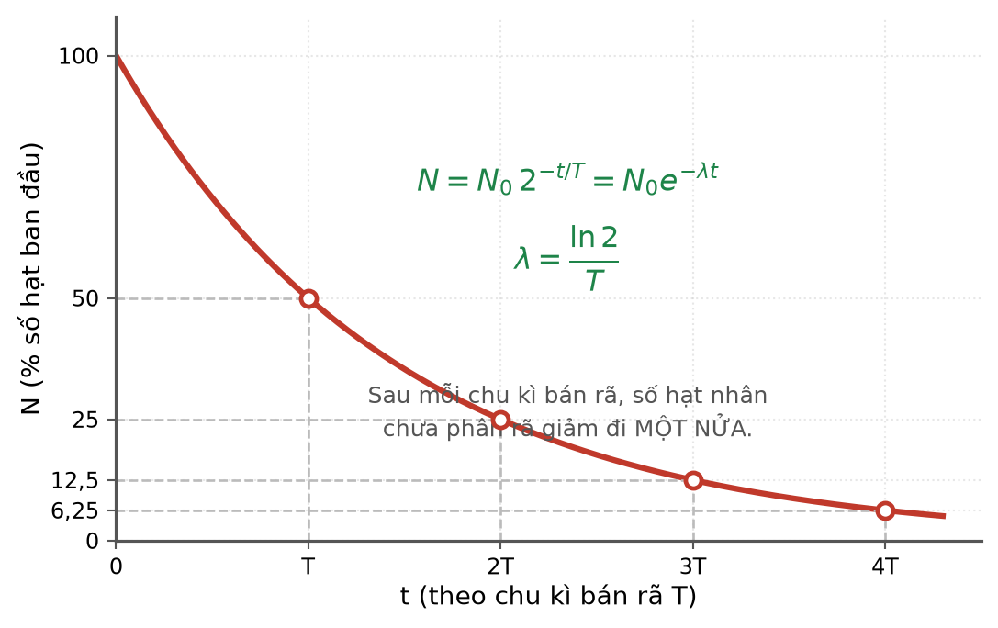
Đồ thị phân rã phóng xạ
a) Số hạt nhân Po ban đầu là 6,02·10²¹ hạt.
b) Sau 276 ngày, số hạt nhân Po còn lại bằng 1/4 số ban đầu.
c) Sau 276 ngày, số hạt α đã tạo thành xấp xỉ 4,52·10²¹ hạt.
d) Sau 414 ngày, khối lượng Po còn lại là 0,525 g.
PHẦN III. Câu trắc nghiệm trả lời ngắn
Thí sinh trả lời từ câu 1 đến câu 6.
Câu 1. Đun 2,0 kg nước từ 20 °C tới sôi ở 100 °C rồi tiếp tục làm hoá hơi hoàn toàn 0,50 kg nước. Cho c = 4200 J/(kg·K); L = 2,3·10⁶ J/kg. Tổng nhiệt lượng cần cung cấp bằng bao nhiêu MJ (làm tròn đến chữ số thập phân thứ hai)?
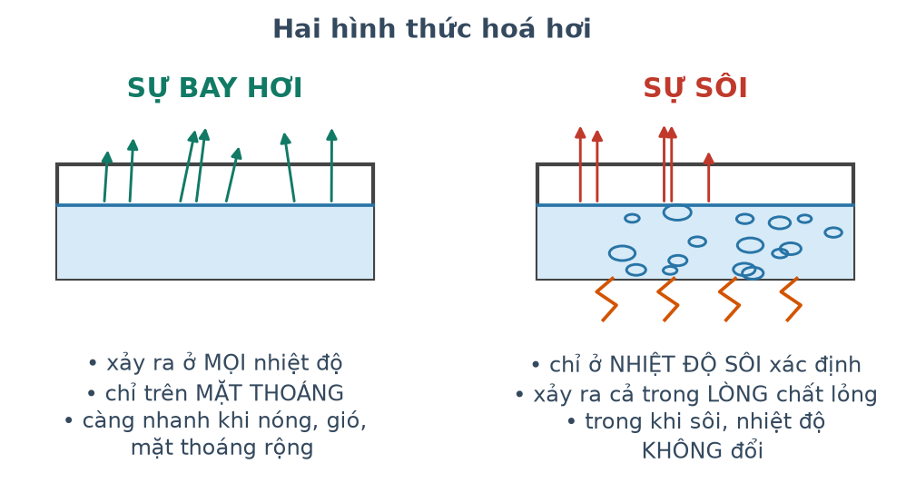
Bay hơi và sôi
Đáp số: ..................................
Câu 2. Một bình kín thể tích 20 L chứa khí ôxi (M = 32 g/mol) ở 27 °C và áp suất 1,5·10⁵ Pa. Khối lượng khí trong bình bằng bao nhiêu gam (làm tròn đến chữ số thập phân thứ nhất)? Lấy R = 8,31 J/(mol·K).
Đáp số: ..................................
Câu 3. Một khung dây 50 vòng, diện tích mỗi vòng 200 cm², đặt trong từ trường đều B = 0,10 T sao cho pháp tuyến của khung hợp với đường sức góc 60°. Từ thông qua khung bằng bao nhiêu mWb?
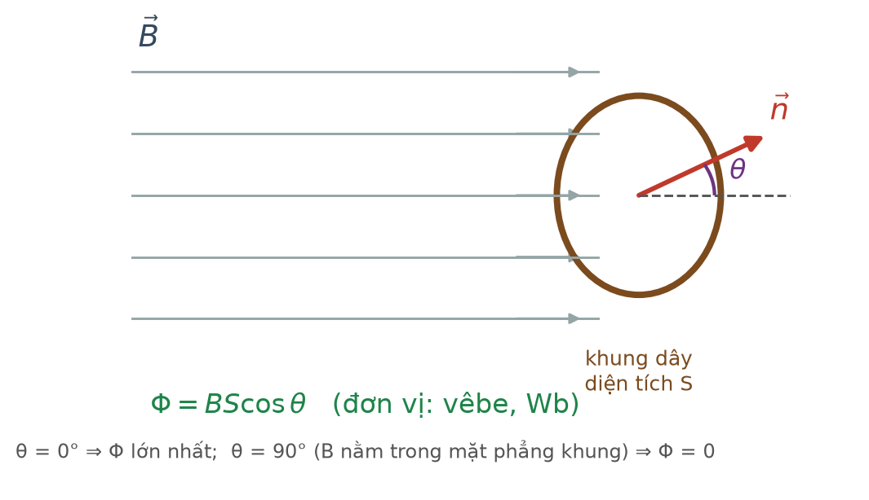
Từ thông qua khung dây
Đáp số: ..................................
Câu 4. Một bếp từ có công suất 2000 W và hiệu suất 80 % được dùng để đun 1,5 kg nước từ 25 °C lên 100 °C. Thời gian đun bằng bao nhiêu giây (làm tròn đến hàng đơn vị)? Cho c = 4200 J/(kg·K).
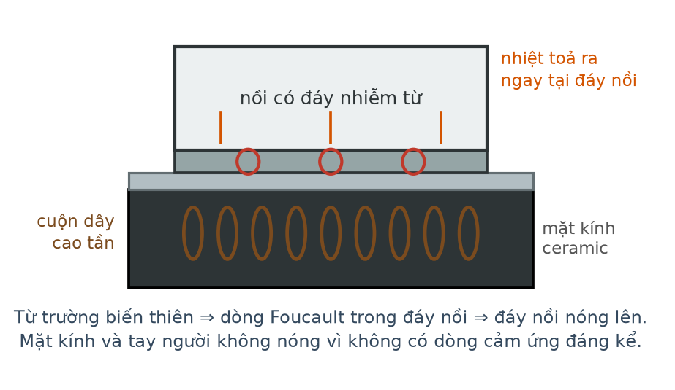
Nguyên lí bếp từ
Đáp số: ..................................
Câu 5. Tính độ phóng xạ ban đầu của 1,0 mg ²²²Rn có chu kì bán rã 3,8 ngày. Kết quả viết dưới dạng x·10¹² Bq, hãy ghi giá trị x (làm tròn đến chữ số thập phân thứ nhất). Cho Nₐ = 6,02·10²³ mol⁻¹; ln2 ≈ 0,693.
Đáp số: ..................................
Câu 6. Cho phản ứng nhiệt hạch ²H + ²H → ³He + n với m(²H) = 2,0136 u; m(³He) = 3,0160 u; m(n) = 1,0087 u; 1 u·c² = 931,5 MeV. Năng lượng toả ra của phản ứng bằng bao nhiêu MeV (làm tròn đến chữ số thập phân thứ hai)?
Phản ứng nhiệt hạch
Đáp số: ..................................
----- HẾT TH-Đề 29 -----

